NHỮNG QUY ĐỊNH VÀ CÁCH THỨC GIAO DỊCH TẠI SSX 2013

A – CÁC QUY ĐỊNH CỦA SCUE STOCK EXCHANGE 2013:

1. Lệnh và định chuẩn lệnh:
   1. *Lệnh:*
      * Lệnh giới hạn (LO): là lệnh được thực thi ở mức giá ấn định hoặc mức giá tốt hơn.
      * Lệnh giao dịch tại mức giá khớp lệnh xác định giá mở cửa (ATO): là lệnh đặt mua hoặc bán chứng khoán ở mức giá mở cửa.
      * Lệnh giao dịch tại mức giá khớp lệnh xác định giá đóng cửa (ATC): là lệnh đặt mua hoặc bán chứng khoán ở mức giá đóng cửa.

*Lệnh ATO/ATC được ưu tiên khớp trước lệnh LO trong phiên khớp lệnh định kỳ*.

* 1. *Định chuẩn lệnh:*

Lệnh có giá trị trong một phiên. Kết thúc phiên thì những lệnh chưa thực hiện hoặc thực hiện chưa hết sẽ bị hủy.

1. Thứ tự ưu tiên của lệnh:
   * + Ưu tiên 1: Giá cả - Ưu tiên cho những lệnh đặt mua với giá cao nhất và lệnh đặt bán với giá thấp nhất.
     + Ưu tiên 2: Thời gian – Hai lệnh có cùng một mức giá thì ưu tiên cho những lệnh đặt trước.
     + Ưu tiên 3: Khối lượng – Hai lệnh có cùng một mức giá, đặt cùng lúc thì ưu tiên cho lệnh có khối lượng đặt mua (bán) lớn hơn.
     + Ngẫu nhiên.
2. Đơn vị giao dịch, biên độ giao động giá, bước giá và phí giao dịch:
   1. *Đơn vị giao dịch:*

Cổ phiếu hay chứng chỉ quỹ. Một lệnh được coi là hợp lệ chỉ khi lệnh đó được đặt với khối lượng là bội số của 10.

* 1. *Biên độ giao động giá:*

Ở SSX 2012 biên độ giao động giá là +/-10%

* + - Giá trần = Giá tham chiếu + ( Giá tham chiếu * 10% )
    - Giá sàn = Giá tham chiếu – ( Giá tham chiếu * 10% )
  1. *Bước giá:*
     + Đối với giá từ 0đ - 49.900đ, mức tick khi đặt lệnh là 100đ. VD: Giá đóng cửa phiên trước của cp ABC là 20.5, ở phiên tiếp theo NĐT đặt lệnh trong khung giá (18.45 - 22.55) nhưng không được ghi là 18.45 hay 22.55 mà phải ghi là 18.5; 18.6; … ; 22.4; 22.5
     + Đối với giá từ 50.000đ – 99.500đ, mức tick khi đặt lệnh là 500đ. VD: Giá đóng cửa phiên trước của cp CDE là 52, ở phiên tiếp theo NĐT đặt lệnh trong khung giá (46.8-57.2) nhưng không được ghi là 46.8 hay 57.2 mà phải ghi là 47; 47.5;… ;56.5; 57.
     + Đối với giá từ 100.000 đ trở lên, mức tick khi đặt lệnh là 1.000đ. VD: Giá đóng cửa phiên trước của cp XYZ là 104, ở phiên tiếp theo NĐT đặt lệnh trong khung giá (93.6 – 114.4) nhưng không được ghi là 93.6 hay 114.4 mà phải ghi là 94; 95; … ; 113; 114
  2. *Phí giao dịch: 0,15% / lần giao dịch thành công.*

1. Các hình thức khớp lệnh trên SSX 2013:
   1. *Khớp lệnh định kỳ:*

Các lệnh mua và bán được chuyển vào hệ thống giao dịch trong một khoảng thời gian nhất định. Trong thời gian này, mặc dù các lệnh được đưa vào liên tục nhưng không có giao dịch được thực hiện. Vào đúng thời điểm khớp lệnh, tất cả các lệnh sẽ được so khớp để chọn ra mức giá có khối lượng giao dịch lớn nhất.

* + - Mức khớp lệnh là mức mà tại *đó khối lượng giao dịch được thực hiện là lớn nhất.*
    - Nếu có nhiều mức giá cùng thỏa mãn điều kiện trên thì chọn mức giá nào gần giá tham chiếu nhất.
    - Nếu có 2 mức giá cùng thỏa mãn 2 điều kiện trên thì chọn mức giá cao hơn.

*Ví dụ: Giả sử ngày 24/04/2012 có các lệnh giao dịch sau đây với cổ phiếu XYZ:*

|  |  |  |
| --- | --- | --- |
| Mua | Giá | Bán |
| 500 (L)  1000 (H)  500 (K)  200 (G)  600 (I)  900 (M)  300 (N) | ATO  20.9  20.8  20.7  20.6  20.5  20.4  20.3  ATO | 500 (A)  300 (B)  500 (C)  1000 D)  600 (E)  300 (O) |

*Giá tham chiếu: 20.5*

*Ta có bảng khớp lệnh sau:*

|  |  |  |  |  |
| --- | --- | --- | --- | --- |
| Mua | | Giá | Bán | |
| Khối lượng | Tích lũy | Tích lũy | Khối lượng |
| 500 (L)  1000 (H)  500 (K)  200 (G)  600 (I)  900 (M)  300 (N) | 500  1500  2000  2200  2800  2800  3700  4000 | ATO  20.9  20.8  20.7  20.6  20.5  20.4  20.3  ATO | 3200  2700  2700  2400  1900  900  300  300 | 500 (A)  300 (B)  500 (C)  1000 (D)  600 (E)  300 (O) |

*Theo bảng khớp lệnh trên, ta xác định được giá mở cửa là 20.6, khối lượng giao dịch là 2400*

|  |  |
| --- | --- |
| (L) mua được 500 CP | (O) bán được 300 CP |
| (H) mua được 1000 CP | (E) bán được 600 CP |
| (K) mua được 500 CP | (D) bán được 1000 CP |
| (G) mua được 200 CP | (C) bán được 500 CP |
| 1. mua được 200 CP |  |

* Lưu ý: Nếu trong 1 đợt khớp lệnh mà chỉ có lệnh ATO/ATC thì không thể khớp lệnh được.

* 1. *Khớp lệnh liên tục:*

Giao dịch được thực hiện liên tục thông qua việc so khớp các lệnh có giá trị phù hợp (giá mua >= giá bán) ngay khi có lệnh mới được đưa vào hệ thống.

*Ví dụ 1 : Giả sử cổ phiếu ABC được giao dịch theo phương pháp khớp lệnh liên tục*

|  |  |  |  |  |
| --- | --- | --- | --- | --- |
| Mua | | Giá | Bán | |
| Khối lượng | Thời gian | Thời gian | Khối lượng |
| 200 (A)  100 (B)  200 (C)  400 (D)  500 (E)  500 (G) | 9h35’  8h30’  8h40’  8h55’  9h05’  10h15’ | 10.0  10.1  10.2  10.3  10.4  10.5  10.5  10.7  10.7 | 9h15’  9h30’  8h45’  9h55’ | 400 (H)  300 (I)  500 (K)  400 (L) |

*Nhìn vào bảng khớp lệnh, ta xác định được giá khớp lệnh là 10.5, khối lượng khớp lệnh là 500 CP:*

*- (G) mua được 500 CP - (H) bán được 400 CP - (I) bán được 100 CP*

*200 CP của (I) còn lại sẽ được giao dịch ở lần so khớp lệnh sau.*

*Ví dụ 2: Trường hợp có các lệnh sau:*

|  |  |  |  |  |
| --- | --- | --- | --- | --- |
| Mua | | Giá | Bán | |
| Khối lượng | Thời gian | Thời gian | Khối lượng |
| 300 (K)  200(L) | 9h00’  9h10’ | 10.8  10.7  10.6 | 9h05’ |  |

* (K) mua được 300 CP từ (M) với mức giá 10.8 - (L) mua được 200 CP từ (M) với mức giá 10.6

1. Các quy định khác:
   1. Các loại lệnh áp dụng:

Phiên 1 (khớp lệnh định kỳ): ATO, LO Phiên 2 – 6 (khớp lệnh liên tục): LO Phiên 7 (khớp lệnh định kỳ): ATC, LO

* 1. Thời gian giao dịch:

Phiên 1, phiên 7: 15 phút/phiên Phiên 2 – 6: 30 phút/phiên

* 1. Giá tham chiếu các phiên:
     + Phiên 1: giá tham chiếu sẽ được Ban tổ chức quy định từ trước, dựa trên cơ sở giá thị trường của các loại cổ phiếu.
     + Phiên 2: giá tham chiếu là giá khớp lệnh của phiên 1.
     + Các phiên còn lại: giá tham chiếu của cổ phiếu đang giao dịch là bình quân gia quyền của các giá giao dịch thực hiện của phiên giao dịch gần nhất trước đó.
  2. Các quy định về đặt lệnh: Lệnh chỉ được đưa vào hệ thống khi thỏa các điều kiện sau
     + Đúng mã chứng khoán.
     + Đúng bước giá.
     + Đúng biên độ.
     + Số dư tiền mặt đủ thanh toán tất cả các chi phí phát sinh (đối với lệnh mua) khi giao dịch, số dư chứng khoán và tiền mặt đủ để giao dịch (đối với lệnh bán).
     + Giao dịch theo đúng khối lượng là bội số của 10.

*Lệnh sẽ bị trả về nếu nhà đầu tư đặt lệnh sai 1 trong các yếu tố trên.*

* 1. Không được vừa mua vừa bán cùng 1 mã chứng khoán trong cùng 1 phiên.
  2. Chu kỳ thanh toán: T+0
  3. Hình thức đặt lệnh: Đặt lệnh giấy thông qua các broker tại sàn.
  4. Nhà đầu tư không được đặt lệnh trước thời điểm bắt đầu phiên giao dịch.
  5. Quy định đối với nhà đầu tư tổ chức:
     + Cử 3 đại diện của mỗi tổ chức tham gia giao dịch tại sàn.
     + Chỉ sử dụng phương thức đặt lệnh giấy và giao dịch tại khu vực riêng do BTC bố trí.
     + Các đại diện tại sàn của các tổ chức không được tham gia giao dịch với tư cách cá nhân.
  6. Quỹ tạo lập thị trường:
     + Giá trị tài khoản bằng ½ giá trị vốn hóa thị trường.
     + Được lập ra để hướng các nhà đầu tư đầu tư theo thông tin và chống tình trạng làm giá trên thị trường.
  7. Quy mô tài khoản ban đầu của Nhà đầu tư cá nhân và Nhà đầu tư tổ chức:
* Tiền mặt: Nhà đầu tư cá nhân: 2 tỷ đồng Quỹ Đầu Tư: 10 tỷ đồng
* Chứng khoán:

|  |  |  |  |  |
| --- | --- | --- | --- | --- |
| STT | Công ty niêm yết | Mã GD | Cá nhân | Tổ chức |
| 1 | NHTM Cổ phần Á Châu | ACB | 5.900 | 59.000 |
| 2 | Công ty Cổ phần chứng khoán Sài Gòn | SSI | 5.200 | 52.000 |
| 3 | NHTM Cổ phần Công Thương Việt Nam | CTG | 5.300 | 53.000 |
| 4 | Công ty Cổ phần Dược Hậu Giang | DHG | 2.700 | 27.000 |
| 5 | Tổng Công ty Tài chính Cổ phần Dầu khí Việt Nam | PVF | 7.500 | 75.000 |
| 6 | Công ty cổ phần Hoàng Anh Gia Lai | HAG | 5.900 | 59.000 |
| 7 | Công ty cổ phần Tư vấn-Thương mại-Dịch vụ Địa ốc Hoàng Quân | HQC | 7.300 | 73.000 |
| 8 | Tổng Công ty Cổ phần Khoáng sản Na Rì Hamico | KSS | 6.500 | 65.000 |
| 9 | Công ty Cổ phần Công nghiệp Cao su Miền Nam | CSM | 4.200 | 42.000 |
| 10 | Công ty Cổ phần Sữa Việt Nam | VNM | 3.200 | 32.000 |
| 11 | Công ty Cổ phần Đầu tư và Công nghiệp Tân Tạo | ITA | 8.500 | 85.000 |
| 12 | Tổng Công ty Cổ phần Khí Việt Nam | GAS | 7.500 | 75.000 |
| 13 | Công ty Cổ phần Gemadept | GMD | 3.700 | 37.000 |
| 14 | Công ty Cổ phần Công viên nước Đầm Sen | DSN | 2.300 | 23.000 |
| 15 | Công ty Cổ phần Vàng bạc Đá quý Phú Nhuận | PNJ | 2.500 | 25.000 |
| 16 | Công ty Cổ phần Bourbon Tây Ninh | SBT | 4.500 | 45.000 |

B – HƯỚNG DẪN CÁCH THỨC ĐẶT LỆNH, TRA CỨU TÀI KHOẢN

|  |  |  |  |  |  |  |
| --- | --- | --- | --- | --- | --- | --- |
| CÁC CÔNG TY THỰC HIỆN CHÀO BÁN LẦN ĐẦU RA CÔNG CHÚNG (IPO) | | | | | | |
| STT | | Công ty chào bán | MÃ CK | | Số lượng chào bán (CP) | |
| 1 | Tổng CTCP Bia - Rượu - Nước giải khát Sài Gòn | | | SBC | | 7.200.000 |
| 2 | Tổng công ty thép Việt Nam | | | VNS | | 7.000.000 |
| 3 | Tổng Công ty Cổ phần may Nhà Bè | | | NBC | | 7.000.000 |

1. Cách thức đặt lệnh: Đặt lệnh thông qua broker tại sàn

Nhà đầu tư sẽ viết phiếu lệnh theo form sẵn có của BTC

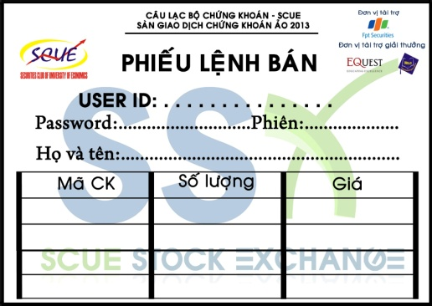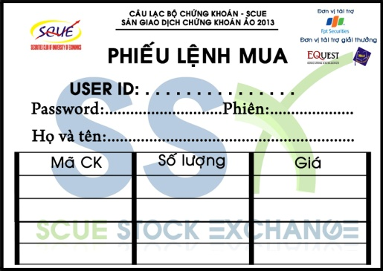

*Lưu ý : các thông tin trong phiếu lệnh phải tuyệt đối chính xác, nếu không broker sẽ tự hủy phiếu lệnh.*

1. Tra cứu tài khoản:
   1. Số dư chứng khoán

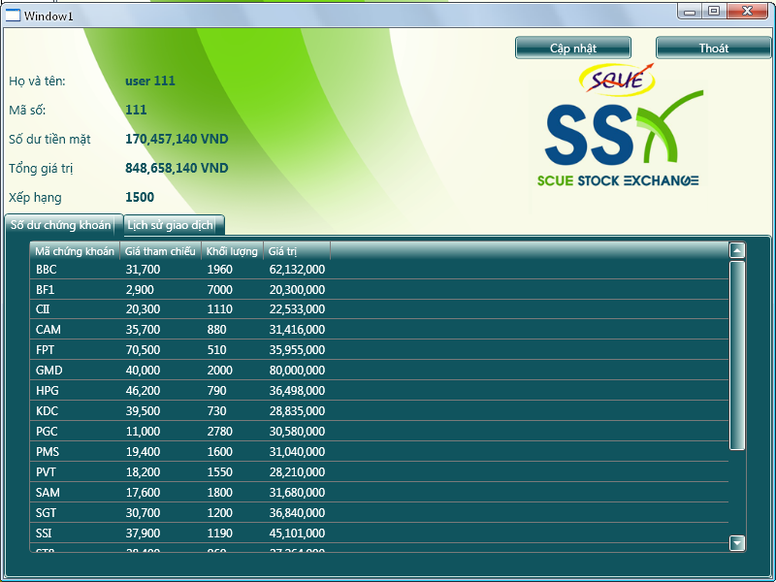

Click vào đây để cập nhật thông tin TK

= Tiền mặt+giá trị tất cả các cổ phiếu

Vị trí hiện tại của bạn

* 1. Lịch sử giao dịch:

